# 测试环境

## IP主机名映射

192.168.1.100 master

192.168.1.99 slave1

192.168.1.98 slave2

192.168.1.97 slave3

192.168.1.96 slave4

## CDH

地址：http://192.168.1.100:7180/cmf/home

用户名：admin

密码： admin

## HUE

地址：http://slave2:8888/accounts/login/

用户名：colourlife

密码：colourlife123456

## 数据魔方

地址：http://192.168.1.96:9002/index.html

用户名：sktest

密码：123456

## MySQL地址

地址 ：192.168.1.100

端口 ：3306

用户名：root

密码：123456

数据库：etl_test_src、etl_test_tar

# 正式环境

## IP主机映射

192.168.56.12 slave1

192.168.56.13 slave2

192.168.56.14 slave3

192.168.56.15 slave4

192.168.56.16 slave5

192.168.56.17 slave6

192.168.56.18 slave7

192.168.56.19 slave8

192.168.56.11 hamaster

192.168.56.10 master

## CDH

地址：<http://192.168.56.11:7180>

用户名：colourlife

密码：colourlife123456

## HUE

## 数据魔方

内网地址：http://192.168.0.137:9000/login/login.html

外网地址：http://etl.cnfantasia.com:9000/login/login.html

用户名：colourlife

密码：123456

# 正式环境Jar包提交服务器

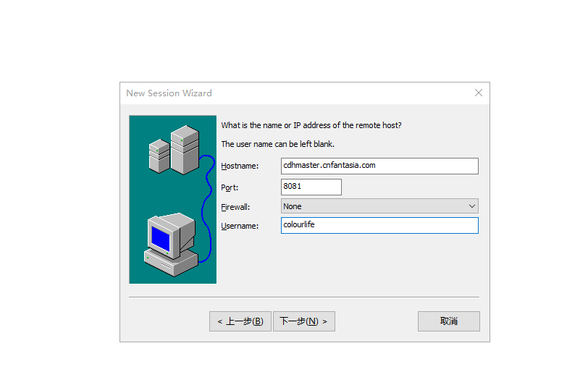

主机地址：cdhmaster.cnfantasia.com

主机外网IP：cdhmaster.cnfantasia.com [210.75.13.8]

用户名：colourlife

端口：8081

密码：colourlife123456

运行jar包的命令如下

nohup java -jar -Xms500m -Xmn500m -Xmx2g /root/caihuibi_kafka/caihuibi-0.0.1-SNAPSHOT.jar >/dev/null 2>&1 &

start "CaiHuiBiJar" nohup java -jar -Xms500m -Xmn500m -Xmx2g caihuibi-0.0.1-SNAPSHOT.jar

**注意：程序中的日志文件、认证文件需要放到colourlife用户根目录下面。**

# VPN

VPN地址：https://vpn.cnfantasia.com

用户名：dashuju

密码：hyn12345

用户名：dashuju2

密码：hyn12345

链接工具：EasyConnect